车载多模态智能交互系统 V1.0 软件设计说明书

1 软件概述

1.1 编写目的

本文档用于说明“车载多模态智能交互系统 V1.0”的总体设计思路、运行环境、功能组成、模块关系、主要业务流程、数据接口、安全处理及操作方式。文档面向软件著作权登记审查、软件交付说明和后续维护人员，重点描述软件自身完成的功能和技术实现，不以第三方模型或硬件设备为主体进行说明。

通过本文档，可以了解本软件如何在车载智能座舱和侦察车辆场景下完成语音交互、图像理解、模型推理、工具调用、车辆状态查询、设备连接配置下发和 Web 交互调试等工作。本文档同时说明本软件与车载终端、板端推理服务、浏览器客户端和车辆设备服务之间的接口关系，为系统部署、调试和后续升级提供依据。

1.2 软件名称与版本

软件全称：车载多模态智能交互系统

软件简称：车载多模态交互系统

版本号：V1.0

1.3 软件定位

车载多模态智能交互系统 V1.0 是一套面向车载智能座舱、侦察车辆和边缘计算终端的软件系统。系统以语音交互为主要入口，以大模型对话、视觉分析和工具调用为核心能力，通过 WebSocket、HTTP、MCP、IoT 描述和车型配置等机制，实现人员与车辆终端之间的自然语言交互、图像多模态分析、状态查询、控制指令转发、配置下发和本地化智能处理。

本软件并非单一的设备控制软件，也不是单纯的聊天软件。系统整体定位为车载多模态智能交互平台，其中语音识别、语音合成、大模型对话、视觉分析、车型配置、车载业务工具、OTA 及设备连接配置下发、Web 交互与调试客户端、RKNN/RKLLM 边缘推理服务共同构成软件主体。车辆设备控制和状态查询属于系统中的车载业务能力之一，用于体现智能交互结果与车载设备之间的闭环联动。

1.4 设计目标

本软件的设计目标如下：

1. 提供稳定的车载语音交互能力，支持车载终端通过 WebSocket 与服务端保持实时连接。

2. 支持语音活动检测、语音识别、语言模型理解和语音合成的完整交互链路，使用户能够通过自然语言完成问答、查询、视觉分析和车载业务操作。

3. 支持文本、语音和图像多模态输入输出，既能处理用户语音和文字指令，也能调用视觉分析能力理解前方画面或指定图像。

4. 支持本地化边缘推理部署，适配 RK3588 等平台上的 RKNN/RKLLM 推理服务，降低对外部网络和云端模型的依赖。

5. 支持车型配置化扩展，通过车型配置文件描述不同车辆的提示词、工具列表、设备能力和业务规则，降低新车型接入成本。

6. 支持 MCP 扩展和 IoT 设备接入能力，使系统能够根据外部工具或设备能力描述动态扩展可调用能力。

7. 支持 OTA 及设备连接配置下发，向车载终端下发 WebSocket、MQTT 和固件更新相关信息。

8. 提供 Web 交互与调试客户端，便于在浏览器中完成录音、文字交互、连接配置、消息展示和功能验证。

1.5 设计原则

系统设计遵循以下原则：

1. 模块化原则。系统将连接管理、语音处理、对话管理、工具调用、车型配置、视觉分析、OTA 服务、Web 客户端和边缘推理服务划分为相对独立的模块，模块之间通过明确接口协同工作。

2. 异步实时原则。系统采用异步协程、线程池和队列机制处理语音流、模型流式输出和 TTS 音频回传，避免单一处理环节阻塞整体交互流程。

3. 配置驱动原则。模型供应器、语音识别供应器、语音合成供应器、车型能力、工具列表、接口地址和业务规则均可通过配置文件调整。

4. 边缘优先原则。系统支持本地 ASR、TTS、VAD、RKLLM 和 RKNN 视觉推理服务，在车载离线环境中仍可完成主要交互功能。

5. 扩展兼容原则。系统保留 MCP 接入点、服务端 MCP、设备 MCP、IoT 描述、Home Assistant 插件和普通服务端插件等多类扩展机制，便于后续集成更多工具和设备。

6. 安全可控原则。系统在 WebSocket、视觉分析、OTA、固件下载、图像路径、工具调用超时和设备连接方面设置了认证、白名单、路径检查、文件大小限制和异常处理机制。

2 运行环境

2.1 硬件环境

本软件可部署在通用计算机、车载计算单元或具备边缘推理能力的板端设备上。典型硬件环境如下：

1. 通用开发与调试环境：Intel Core i7 或同等性能 CPU，内存不低于 4GB，具备网络通信能力，可运行 Python 服务和浏览器客户端。

2. 边缘推理环境：RK3588 或同等级别边缘计算平台，具备 NPU 推理能力，可运行 RKNN 视觉编码模型和 RKLLM 文本推理模型。

3. 车载终端环境：具备麦克风、扬声器、网络连接能力和音频编解码能力的车载终端，能够通过 WebSocket 或 MQTT 与服务端通信。

4. 视觉输入环境：可由摄像头截图、图像文件或固定路径图片作为视觉分析输入，支持 JPEG、PNG 等常见图片格式。

2.2 软件环境

本软件运行所需的软件环境包括：

1. 操作系统：Microsoft Windows 操作系统、Linux 操作系统、银河麒麟操作系统 V10 或其他兼容 Python 运行环境的系统。

2. Python 运行环境：推荐 Python 3.10，用于运行主服务、HTTP 服务、WebSocket 服务、插件系统、ASR/TTS/VAD 供应器和配置管理逻辑。

3. 浏览器环境：Chrome、Edge 或其他支持 WebSocket、Web Audio、getUserMedia 和现代 JavaScript 模块的浏览器，用于运行 Web 交互与调试客户端。

4. 边缘推理依赖：RKLLM 运行库、RKNNLite 运行库及相关模型文件，用于板端文本推理和视觉分析。

5. 音频处理依赖：Opus 编解码、FFmpeg 或相关音频处理库，用于音频格式转换、语音识别输入和语音合成输出。

2.3 部署形态

系统支持以下部署形态：

1. 单机调试部署。主服务、Web 客户端、本地模型服务和模拟车辆服务部署在同一台计算机上，适用于开发调试和功能验证。

2. 车载边缘部署。主服务、RKLLM 文本推理服务、RKNN 视觉推理服务和本地 ASR/TTS/VAD 模块部署在 RK3588 等车载计算单元上，适用于离线或弱网环境。

3. 分布式部署。主服务与模型服务、视觉服务、车辆设备控制服务可部署在不同主机上，通过 HTTP 或 WebSocket 进行通信，适用于性能分离和多设备协作场景。

4. Web 客户端部署。系统提供静态 Web 客户端，可通过本地 HTTP 或 HTTPS 服务访问，用于浏览器录音、文字输入、连接配置和交互调试。

3 总体架构设计
3.1 总体架构
车载多模态智能交互系统采用分层架构设计，整体可划分为终端接入层、服务通信层、语音处理层、智能推理层、工具扩展层、车载业务层、配置管理层和前端交互层。
终端接入层负责接收车载终端、浏览器客户端或 MQTT 网关的连接请求。服务通信层提供 WebSocket 和 HTTP 两类通信入口，其中 WebSocket 负责低延迟语音交互，HTTP 负责 OTA 配置、视觉分析、车型管理和固件下载。语音处理层负责 VAD、ASR、TTS 和音频流控。智能推理层负责大模型对话和视觉语言模型分析。工具扩展层负责统一管理服务端插件、MCP 工具、IoT 设备工具和外部 MCP 接入点。车载业务层负责车型能力、状态查询、设备控制、音乐播放、时间查询等具体业务。配置管理层负责加载默认配置、私有配置、远程配置和车型配置。前端交互层提供 Web 客户端，完成用户交互和调试展示。
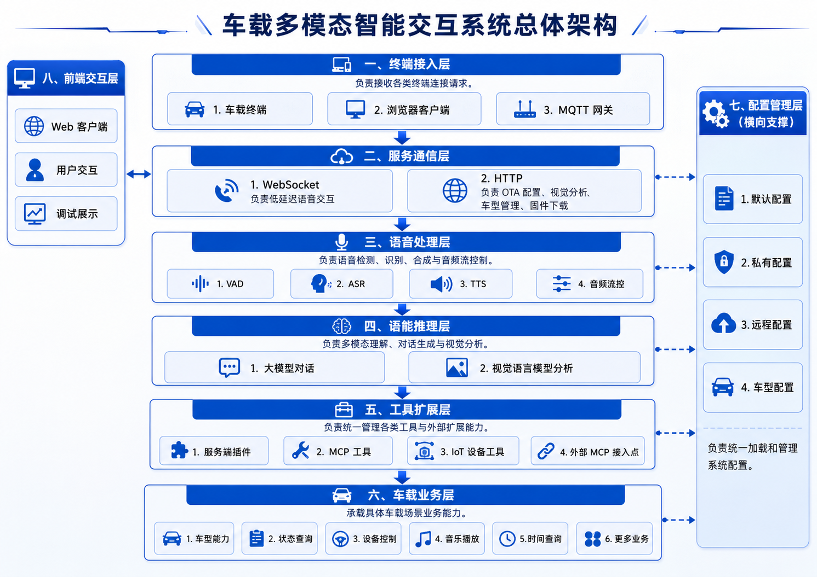
3.2 服务组成

系统主要由以下服务和组件组成：

1. 主程序入口。负责加载配置、检查运行依赖、初始化认证密钥、启动 WebSocket 服务和 HTTP 服务，并在收到退出信号时释放资源。

2. WebSocket 服务。负责处理车载终端或 Web 客户端的长连接，完成认证、会话创建、消息路由、语音包接收和对话生命周期管理。

3. HTTP 服务。负责 OTA、视觉分析、车型配置、车型切换、语音指令列表和固件下载等接口。

4. 连接处理器。每个 WebSocket 连接对应一个连接处理器实例，保存会话 ID、设备 ID、客户端 IP、音频状态、ASR/TTS 队列、对话历史、工具处理器和超时任务。

5. 语音处理组件。包括 VAD 语音活动检测、ASR 语音识别、TTS 语音合成和音频发送控制，用于完成语音输入到语音输出的完整链路。

6. 对话与提示词组件。负责维护系统提示词、动态上下文、记忆信息、说话人信息和对话历史，并为大模型构造标准对话消息。

7. 统一工具处理器。负责获取工具描述、执行大模型输出的函数调用、管理服务端插件、MCP、IoT 和外部工具接入。

8. 车型配置组件。根据配置文件中的车型标识加载具体车型的提示词、工具列表、设备能力和控制地址。

9. 板端推理服务。包括 RKLLM 文本推理服务和 RKNN 视觉分析服务，为主服务提供本地化模型推理能力。

10. Web 客户端。运行在浏览器中，负责连接服务端、采集麦克风音频、发送文字消息、播放返回音频和展示交互消息。

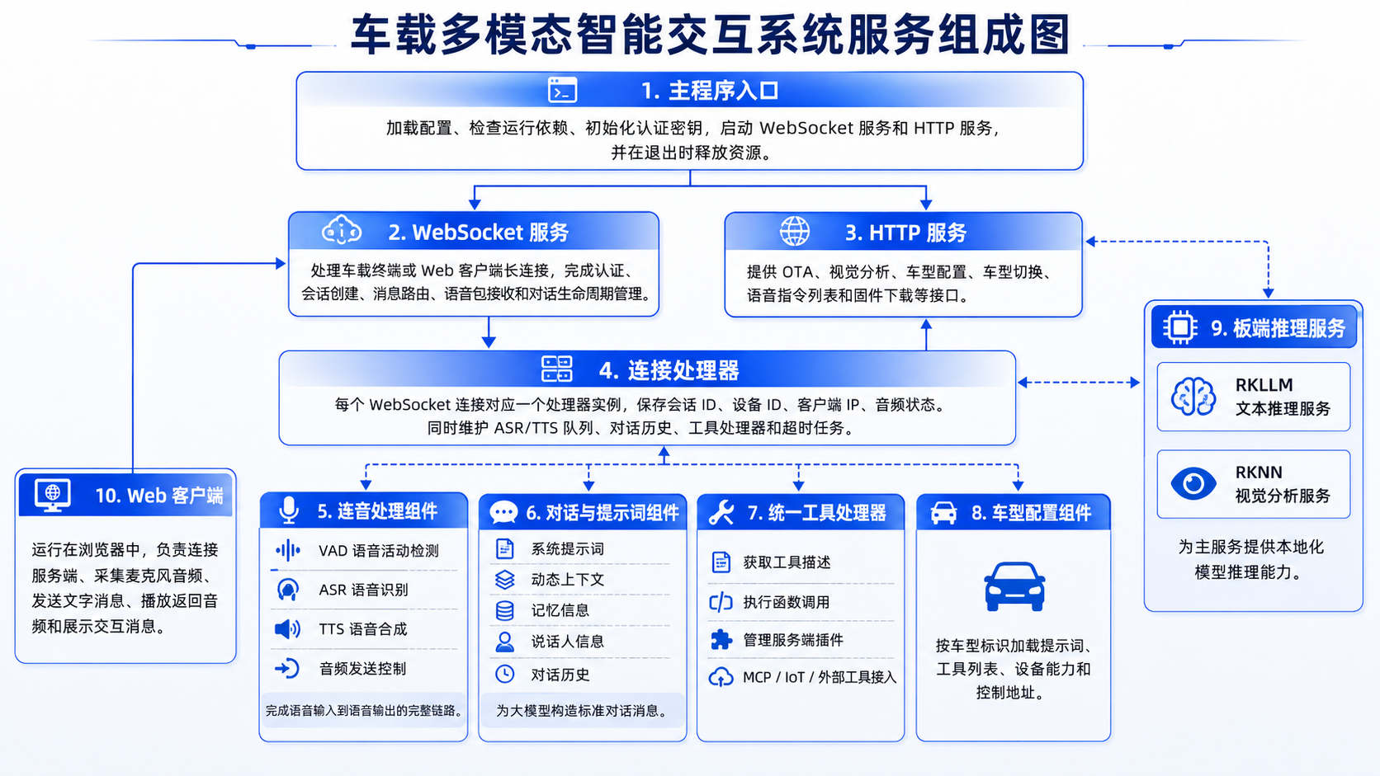

3.3 模块关系

系统启动后，主程序读取配置并创建 WebSocket 服务和 HTTP 服务。WebSocket 服务接收客户端连接后，为每个连接创建独立的连接处理器。连接处理器根据客户端发送的 hello、listen、mcp、iot、abort、ping 等消息类型进行路由。对于音频数据，系统先进行 VAD 判断，再通过 ASR 得到文本。文本进入意图处理和对话处理后，由 LLM 生成回复或工具调用。若生成普通文本，则进入 TTS 队列合成语音并通过 WebSocket 回传；若生成工具调用，则由统一工具处理器分发至对应执行器，执行结果可直接播报或再次交给 LLM 生成最终回复。

视觉分析由工具调用或 HTTP 接口触发。系统读取固定路径图片或上传图片，调用 VLLM 供应器。若配置为 RKNN 视觉模式，则 VLLM 供应器调用板端视觉服务，由视觉服务完成图像预处理、视觉编码、图像 embedding 缓存和多模态 RKLLM 推理，并返回中文分析结果。

车型业务由配置驱动。系统加载指定车型配置后，将车型提示词、工具列表和车辆设备能力注入运行配置。车辆状态查询和设备控制插件根据当前车型能力进行合法性校验，避免模型输出不存在的设备或不支持的动作。

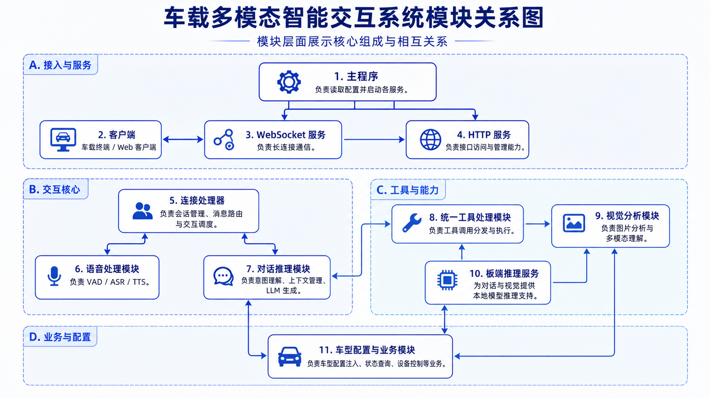
3.4 主要数据流

语音交互数据流如下：

用户语音输入 -> 浏览器或车载终端采集音频 -> Opus/PCM 音频包通过 WebSocket 上传 -> 服务端 VAD 判断语音活动 -> ASR 识别文本 -> 意图处理或 LLM 对话 -> 普通回复或工具调用 -> TTS 合成语音 -> WebSocket 回传音频 -> 客户端播放。

视觉分析数据流如下：

用户发出视觉分析指令 -> LLM 生成 vision_analyze 工具调用 -> 系统定位最新图片或固定截图 -> 调用 VLLM 供应器 -> RKNN 视觉服务读取图片并生成图像特征 -> RKLLM 多模态推理生成分析结果 -> 系统清理文本并转换为 TTS 友好表达 -> 语音播报给用户。

OTA 配置数据流如下：

车载设备发起 OTA 请求 -> HTTP 服务读取设备 ID、Client ID、设备型号和固件版本 -> 系统生成服务器时间、WebSocket 或 MQTT 连接参数、认证 token 和固件升级信息 -> 设备根据返回内容建立后续连接或下载固件。

4 功能模块设计

4.1 WebSocket 连接管理模块

WebSocket 连接管理模块用于维护服务端与车载终端或 Web 客户端之间的实时通信。模块支持从请求头或 URL 查询参数中读取 device-id、client-id 和 authorization 信息。当认证功能启用时，系统会校验 Bearer token 或设备白名单，通过后才允许建立会话。

每条连接建立后，系统为其分配唯一 session_id，并创建独立的连接处理器。连接处理器保存当前设备 ID、客户端 IP、采样率、音频格式、对话历史、工具处理器、ASR/TTS 实例、VAD 状态、超时任务和资源清理逻辑。该设计避免多个设备连接之间共享临时状态，提高并发连接的隔离性。

WebSocket 消息分为文本消息和二进制音频消息。文本消息以 JSON 格式传输，包含 hello、listen、mcp、iot、abort、server、ping 等类型。二进制消息用于传输 Opus 或 PCM 音频数据。对于来自 MQTT 网关的音频包，系统支持解析 16 字节包头并提取音频负载，再进入统一音频处理流程。

4.2 HTTP 接口服务模块

HTTP 接口服务模块基于 aiohttp 实现，主要提供 OTA、视觉分析、车型配置和固件下载接口。系统启动后，HTTP 服务根据配置监听指定 IP 和端口，并注册以下接口：

1. OTA 接口。路径为 /voice_assistant/ota/，用于设备获取服务器时间、WebSocket 地址、认证 token、MQTT 参数和固件升级信息。

2. 固件下载接口。路径为 /voice_assistant/ota/download/{filename}，用于下载 data/bin 目录下符合命名规则的固件文件，并通过文件名校验和路径校验防止目录穿越。

3. 视觉分析接口。路径为 /mcp/vision/explain，用于接收图片和问题，完成鉴权、文件大小检查、图片格式检查和视觉模型调用。

4. 车型列表接口。路径为 /voice_assistant/vehicle/profiles，用于列出 data/vehicle_profiles 目录下可用车型配置。

5. 车型切换接口。路径为 /voice_assistant/vehicle/switch，用于更新 data/.config.yaml 中的 vehicle_profile 字段，并清理配置缓存。

6. 车型指令接口。路径为 /voice_assistant/vehicle/commands，用于根据当前车型设备能力生成可用语音指令列表。

4.3 语音活动检测模块

语音活动检测模块用于判断输入音频片段中是否包含有效人声。系统默认支持 SileroVAD，并通过配置文件选择 VAD 供应器。VAD 模块在接收音频时判断当前片段是否有人声，并更新连接对象中的语音状态、活动时间和语音停止标记。

在自动监听模式下，系统通过 VAD 判断用户是否开始说话以及是否停止说话。若当前片段无语音且此前也未检测到语音，系统只保留少量历史音频作为前置缓冲。若检测到语音停止且 ASR 为非流式模式，系统将缓存音频提交给 ASR 进行识别。该设计能够减少无效音频进入识别模型，提高识别效率。

4.4 语音识别模块

语音识别模块负责将用户音频转换为文本。系统支持本地 Sherpa-ONNX、FunASR、本地或服务端识别、云端语音识别等多种供应器。当前离线配置中使用 Sherpa-ONNX SenseVoice 模型，支持中文、英文、日文、韩文、粤语等多语种识别。

ASR 基类统一处理音频接收、缓存、Opus 解码、PCM 拼接、WAV 数据准备和识别任务调度。当声纹识别配置存在时，系统可并发执行语音识别和声纹识别，并将说话人信息合并到识别结果中。识别结果进入 startToChat 流程后，会先处理绑定状态、输出字数限制、播放打断、退出意图、唤醒词等逻辑，再进入对话模块。

4.5 语音合成模块

语音合成模块负责将系统回复文本转换为音频并回传客户端。系统支持多种 TTS 供应器，包括本地 Sherpa-ONNX TTS、在线语音合成、流式语音合成和自定义 TTS 接口。当前离线配置中使用 Matcha-Baker 中文离线 TTS 与 Vocos 声码器。

TTS 模块内部采用文本队列和音频队列分离设计。LLM 流式输出的文本首先进入 tts_text_queue，文本处理线程按句子或片段触发语音合成；合成得到的音频进入 tts_audio_queue，音频播放线程再调用 sendAudioMessage 通过 WebSocket 发送给客户端。该方式支持边生成边播报，降低用户等待时间。

系统通过 sentence_id 过滤过期音频，避免用户打断或新一轮对话开始后旧音频继续播放。对于 FIRST、MIDDLE、LAST 等句子类型，系统分别发送语音开始、分句开始、分句结束和语音停止消息，客户端据此更新界面状态和播放状态。

4.6 大模型对话模块

大模型对话模块负责理解用户文本、生成自然语言回复或工具调用请求。系统支持多种 LLM 供应器，包括在线兼容 OpenAI 接口的模型、Ollama、本地 RKLLM、Dify、Gemini、FastGPT、Xinference 等。当前离线配置中使用 RkllmLLM，通过 HTTP 调用本地 RKLLM Flask 服务。

对话模块维护 Dialogue 对象，保存 system、user、assistant、tool 等角色消息。系统会将提示词、动态时间、农历、天气、上下文数据、记忆信息和说话人信息组装成 LLM 输入。为了避免长对话影响本地推理速度，系统会按轮数裁剪对话历史，同时保留完整的工具调用链路。

当启用 function_call 意图模式时，系统向 LLM 提供当前可用工具描述。LLM 输出普通文本时，系统流式推送给 TTS；LLM 输出工具调用时，系统解析工具名称和参数，交给统一工具处理器执行。系统设置最大工具递归深度，防止模型反复调用工具导致无限循环。

4.7 提示词与上下文管理模块

提示词与上下文管理模块负责生成模型系统提示词。系统支持基础提示词模板、车型专属提示词、用户自定义 prompt、动态时间信息、农历信息、位置信息、天气信息、外部上下文源和说话人信息注入。

系统通过 PromptManager 加载提示词模板并缓存模板内容，通过 Jinja2 模板渲染动态变量。对于本地 RKLLM 推理，系统会将动态 context 区块移动到提示词末尾，使静态提示词前缀尽量保持稳定，从而提升 prompt cache 命中效果。对于车载场景，系统可关闭情绪检测和外部联网上下文，以减少延迟并适应离线环境。

4.8 统一工具调用模块

统一工具调用模块是系统实现智能操作扩展的核心。模块由 UnifiedToolHandler、ToolManager 和多个 ToolExecutor 组成。ToolManager 负责缓存和合并所有工具定义，向 LLM 提供统一的函数描述列表。执行工具时，ToolManager 根据工具名称查找对应工具类型，再调用相应执行器。

系统支持的工具来源包括：

1. 服务端插件工具。通过装饰器注册在 plugins_func.functions 包中，例如时间查询、音乐播放、视觉分析、车辆状态查询、车辆控制等。

2. 服务端 MCP 工具。系统可读取 MCP 服务配置，连接外部 MCP Server，并将其工具纳入统一调用体系。

3. 设备端 MCP 工具。当客户端声明支持 MCP 能力后，系统可通过 WebSocket 与客户端进行 MCP initialize、tools/list 和 tools/call 交互。

4. MCP 接入点工具。系统可连接外部 MCP endpoint，获取远程工具列表并调用远程工具。

5. IoT 设备工具。系统可接收设备上报的 descriptors 和 states，根据设备能力描述动态生成可调用工具。

统一工具调用模块为每次工具调用提供参数解析、调用显示、执行分发、结果返回和异常捕获。工具调用结果可直接生成语音回复，也可作为 tool 消息回灌给 LLM，由 LLM 结合结果生成最终回答。

4.9 车型配置与车载业务模块

车型配置模块用于描述不同车型的身份、提示词、工具列表、车辆编号、设备控制地址和设备能力。系统在加载配置时读取 data/vehicle_profiles 目录下的 YAML 文件，将指定车型的配置覆盖到主配置中。以 Z1 轻型侦察车配置为例，系统定义了白光摄像机、热像仪、转台、激光器、跟踪器和桅杆等设备，以及各设备支持的合法动作。

车载业务模块根据车型配置提供车辆状态查询和设备控制等能力。车辆状态查询工具通过状态接口读取设备端返回的状态字段，并将 power、cross、enhance、fog、detect、track 等底层字段转换为中文播报。车辆控制工具将大模型输出的 target、action 和 params 转换为统一控制协议，在发送前校验设备和动作是否合法，避免不支持的控制指令下发到设备端。

车辆控制结果采用闭环设计。设备服务返回 success、state 和 message 后，系统根据执行结果生成简短中文回复。例如正常执行时播报“白光已开机”，已经处于目标状态时播报“白光已处于开机状态”，失败时播报对应设备操作失败。同时系统会通过 WebSocket 向前端发送 vehicle_cmd 消息，使客户端能够感知车辆业务动作。

4.10 视觉分析模块

视觉分析模块用于根据用户指令分析车载图像或上传图片。系统提供两种触发方式：一是通过 HTTP 视觉接口上传图片并提交问题；二是在语音对话中由 LLM 调用 vision_analyze 工具分析固定路径或最新截图。

HTTP 视觉接口会校验 Bearer token，检查设备 ID 与 token 是否匹配，限制图片大小不超过 5MB，并校验图片格式是否为 JPEG、PNG、GIF、BMP、TIFF、WEBP 等有效图片。图片校验通过后，系统将图片转换为 base64 或传递文件路径，调用配置的 VLLM 供应器获得分析结果。

在本地 RKNN 模式下，视觉分析工具优先传递图片路径，避免 base64 编码、解码和重复写盘造成的性能损耗。视觉服务读取图片后进行方形填充、尺寸缩放、RGB 转换、RKNN 视觉编码和 RKLLM 多模态生成。系统还会对视觉模型返回内容进行 Markdown 清理、标点清理和数字中文化处理，以便 TTS 准确播报。

4.11 OTA 与设备连接配置模块

OTA 与设备连接配置模块用于车载终端启动或升级时获取服务端连接信息和固件信息。设备通过 HTTP POST 请求 OTA 接口，携带 device-id、client-id、设备型号和当前固件版本。系统根据请求内容返回服务器时间、固件信息和通信配置。

若配置了 MQTT 网关，系统会为设备生成 MQTT endpoint、client_id、username、password、publish_topic 和 subscribe_topic。其中 password 可根据签名密钥使用 HMAC-SHA256 生成。若未配置 MQTT 网关，系统返回 WebSocket 地址和认证 token。若 data/bin 目录中存在符合命名规则且版本号更高的固件文件，系统会返回对应固件下载 URL。

该模块使车载终端无需在固件中写死服务地址，可在启动时动态获取通信配置，也便于后续进行固件版本管理和多设备接入。

4.12 Web 交互与调试客户端模块

Web 交互与调试客户端运行在浏览器中，主要用于系统调试、功能验证和人机交互。客户端初始化时加载 UI 控制器、Opus 编码器、音频播放器、MCP 工具模块，并检测麦克风是否可用。客户端支持在设置界面填写 OTA 地址，通过 OTA 获取 WebSocket 地址后建立连接。

连接成功后，客户端发送 hello 握手消息，声明设备 ID、设备名称、设备 MAC、token 和 MCP 能力。客户端可采集麦克风音频，将 PCM 音频编码为 Opus 数据后通过 WebSocket 上传。客户端也支持文本输入，输入内容会以 listen 消息发送给服务端。服务端返回的 STT、LLM、TTS、MCP 和车辆业务消息会显示在聊天区域，二进制音频数据则进入播放器队列播放。

该客户端既可用于普通交互，也可用于测试语音识别、语音合成、模型回复、工具调用、视觉分析、MCP 消息和车辆业务流程，因此称为 Web 交互与调试客户端。

4.13 边缘推理服务模块

边缘推理服务模块包括文本 RKLLM 服务和视觉 RKNN/RKLLM 服务。文本推理服务封装 RKLLM 运行库，提供 /rkllm_chat 和 /rkllm_sync_kv 接口。服务内部使用锁控制同一时刻只执行一个推理请求，使用模型就绪事件标记初始化状态，使用 KV cache 记录上下文，并在 prompt 结构变化或缓存接近上限时执行清理。

文本推理服务支持流式和非流式响应。对于流式响应，服务逐 token 返回模型输出；对于工具调用场景，主服务中的 RKLLM Provider 会检测模型输出中的 tool_call 标签、裸 JSON 或 RKLLM 原生格式，并规范化为统一工具调用格式。

视觉推理服务封装 RKNNLite 和 RKLLM 多模态接口。服务启动时加载视觉编码模型和语言模型，支持指定 NPU 核心，使用 dummy 输入检测输出维度。图像处理时先将图片扩展为正方形，再缩放到模型输入尺寸，执行 RKNN 推理得到图像 embedding，随后将 embedding 与用户问题共同送入 RKLLM 多模态推理。对于相同路径且未修改的图片，服务会复用 embedding 缓存，减少重复视觉编码开销。

5 主要业务流程

5.1 系统启动流程

系统启动时首先检查 FFmpeg 等音频依赖是否可用，然后加载配置文件。配置加载遵循默认配置、data/.config.yaml 覆盖、远程管理配置和车型 profile 覆盖的顺序。系统随后初始化认证密钥，若配置文件未提供有效密钥，则使用管理接口密钥或自动生成随机密钥。

配置准备完成后，系统启动全局资源管理器、WebSocket 服务和 HTTP 服务。WebSocket 服务预先初始化公共 VAD、ASR、LLM、Memory 和 Intent 模块；HTTP 服务注册 OTA、视觉分析和车型管理接口。服务启动成功后，日志中输出 WebSocket、OTA、视觉分析和 Web 客户端访问地址。

5.2 设备接入与握手流程

车载设备或 Web 客户端首先通过 OTA 接口获取 WebSocket 或 MQTT 连接配置。随后客户端连接 WebSocket 服务，携带 device-id、client-id 和 authorization 信息。服务端校验认证信息后建立连接，并为该连接创建 ConnectionHandler。

客户端发送 hello 消息，服务端读取音频参数和客户端能力。如果客户端声明支持 MCP，则服务端创建设备 MCP 客户端并发送初始化请求。服务端随后返回 hello 响应，其中包含 session_id、音频参数和其他欢迎信息。客户端收到 hello 响应后进入可交互状态。

5.3 语音对话流程

用户按下录音按钮或车载终端开始拾音后，客户端发送 listen start 消息，随后持续上传音频包。服务端接收音频后进行 VAD 判断和 ASR 缓存。当用户停止说话时，客户端发送 listen stop 消息，或服务端根据 VAD 检测到语音停止，触发 ASR 识别。

ASR 得到文本后，系统先判断是否为退出命令或唤醒词。如果是退出命令，系统关闭连接；如果是唤醒词，则播放唤醒回复；如果是普通内容，则将识别文本发送给客户端显示，并提交到大模型对话流程。

大模型根据系统提示词、对话历史、车型配置和工具描述生成输出。如果输出为普通文本，系统立即分片送入 TTS 队列并回传语音。如果输出为工具调用，系统执行工具后根据结果直接播报或继续调用大模型生成最终回复。

5.4 文本交互流程

Web 客户端支持用户直接输入文字。用户在输入框按回车后，客户端发送 listen detect 消息，消息中携带 text 字段。服务端将该文本视为识别结果，经过与语音识别结果相同的意图处理和对话处理流程。该设计便于在没有麦克风权限或远程浏览器无法录音时继续测试系统功能。

5.5 视觉分析流程

当用户说出“看看前面有什么”“分析画面”等指令时，大模型根据工具描述生成 vision_analyze 工具调用。工具模块确定问题内容，如果用户未提供具体问题，则使用默认战术态势分析问题。系统随后按优先级查找固定截图路径、测试图片路径或临时目录中的最新图片。

图片确定后，系统调用 VLLM 供应器。若为 RKNN 视觉模式，则直接传递图片路径给视觉服务。视觉服务完成图像预处理、多模态推理并返回结果。系统对结果进行清理后，通过 TTS 播报给用户。

5.6 车辆状态查询流程

当用户询问“白光什么状态”“所有设备什么状态”等问题时，大模型调用 vehicle_status 工具。工具首先加载当前车型能力配置，若用户指定了设备，则检查该设备是否属于当前车型支持范围。随后工具根据车辆控制地址推导状态查询地址，并向设备服务发送 POST 请求。

设备服务返回各设备状态后，系统过滤空状态，将状态字段转换为中文描述。例如 power=on 转换为“电源开”，cross=off 转换为“十字丝关”。最终系统将各设备状态拼接为中文播报文本并返回给 TTS。

5.7 车辆业务控制流程

当用户明确发出车辆业务操作指令时，大模型调用 vehicle_control 工具。工具读取 target、action 和 params 参数，并根据当前车型配置校验设备和动作是否合法。如果 target 为 all 或数组，系统会展开为多个设备并逐个执行；如果某些设备不支持该动作，系统会跳过并记录。

校验通过后，系统构造统一控制 JSON，格式包括 type、target、action 和可选 params。系统通过 HTTP POST 将指令发送到车辆设备控制服务。设备服务返回 success、state 和 message 后，系统根据结果生成简短语音回复，并通过 WebSocket 向前端推送 vehicle_cmd 消息。

5.8 OTA 配置下发流程

设备启动后向 OTA 接口发送 POST 请求。系统读取请求头和请求体中的设备 ID、Client ID、设备型号和固件版本。系统先构造服务器时间和默认固件字段，再根据是否配置 MQTT 网关决定返回 MQTT 连接参数或 WebSocket 连接参数。

随后系统扫描 data/bin 目录中的固件文件。固件文件按“型号_版本号.bin”命名。若找到高于设备当前版本的固件，则生成下载地址并写入返回 JSON。设备收到返回后可连接服务端或下载固件。

6 数据与接口设计

6.1 配置数据设计

系统配置由 config.yaml、data/.config.yaml、远程管理配置和车型配置共同组成。config.yaml 保存默认运行配置，data/.config.yaml 保存本地私有覆盖配置，车型 YAML 保存车辆相关的提示词、函数列表、设备动作和控制地址。

主要配置项包括：

1. server：服务监听地址、WebSocket 端口、HTTP 端口、认证、SSL、MQTT 网关等。

2. selected_module：当前选择的 VAD、ASR、LLM、VLLM、TTS、Memory 和 Intent 模块。

3. ASR、TTS、LLM、VLLM、VAD：各供应器的模型路径、接口地址、密钥、超时和输出目录。

4. plugins：天气、新闻、音乐、知识库、Home Assistant 等插件配置。

5. vehicle_profile：当前启用的车型配置标识。

6. vehicle_control：车辆控制地址、车辆编号、设备列表和动作白名单。

6.2 WebSocket 消息设计

WebSocket 文本消息采用 JSON 格式，主要类型包括：

1. hello：客户端握手消息，包含设备信息、音频参数和客户端能力。

2. listen：监听状态消息，包含 start、stop、detect 等状态，可携带用户文本。

3. abort：打断消息，用于用户唤醒或开始新一轮输入时中止当前播报。

4. tts：服务端语音状态消息，包含 start、sentence_start、sentence_end、stop 等状态。

5. stt：服务端识别结果消息，用于向客户端显示用户输入文本。

6. llm：服务端大模型文本消息，用于向客户端显示模型回复。

7. mcp：MCP 协议消息，用于初始化、工具列表和工具调用。

8. iot：IoT 设备描述或状态上报消息。

9. vehicle_cmd：车辆业务通知消息，用于前端记录设备和动作状态。

WebSocket 二进制消息用于传输 Opus 或 PCM 音频数据。若来自 MQTT 网关，音频包可带有 16 字节头部，包含长度、时间戳和序号等信息。

6.3 OTA 接口设计

OTA 请求方法为 POST，路径为 /voice_assistant/ota/。请求头包含 device-id、client-id、device-model、device-version 等字段。响应内容包括 server_time、firmware、websocket 或 mqtt 字段。

server_time 用于设备校准时间；firmware 包含当前或可升级版本和下载 URL；websocket 包含连接地址和 token；mqtt 包含 endpoint、client_id、username、password、publish_topic 和 subscribe_topic。

6.4 视觉分析接口设计

视觉分析 HTTP 接口路径为 /mcp/vision/explain，支持 GET 和 POST。GET 用于检查接口状态，POST 用于提交图片和问题。POST 请求采用 multipart/form-data，包含 question 字段和图片文件字段。接口执行 token 校验、设备 ID 匹配、文件大小限制和格式校验后，调用 VLLM 模块返回 JSON 结果。

板端视觉服务接口路径为 /vision/analyze，请求体为 JSON，包含 image_path 和 question。服务返回 result 字段或 error 字段。为保证安全，视觉服务限制 image_path 必须位于白名单目录中。

6.5 车辆业务接口设计

车辆控制接口采用 HTTP POST，请求体格式为：

{"type":"command","target":"设备标识","action":"动作标识","params":{}}

target 表示设备，如 vis_cam、ir_cam、gimbal、laser、tracker、mast 等；action 表示动作，如 enable、disable、scan_circle、detect_on、track_off 等；params 表示可选参数，例如数字变倍倍数、扫描方向和圈数。

设备控制服务返回：

{"success":true,"state":"on","message":""}

系统根据 success 判断执行是否成功，根据 state 记录设备状态，根据 message 判断是否已处于目标状态或发生错误。

车辆状态接口采用 HTTP POST，请求体可为空，也可包含 target 字段。返回内容为 devices 字典，每个设备包含若干状态键值。系统将状态键值转换为中文描述后播报。

6.6 MCP 与 IoT 接口设计

MCP 接口遵循 JSON-RPC 风格，主要包括 initialize、notifications/initialized、tools/list 和 tools/call。系统可作为 MCP 客户端连接服务端 MCP，也可与支持 MCP 的设备端客户端交互，还可连接外部 MCP endpoint。

IoT 接口通过客户端上报 descriptors 和 states 实现。descriptors 描述设备名称、属性和方法，states 描述设备当前状态。系统根据 descriptors 生成工具定义，并通过工具调用执行设备方法或查询属性。

7 系统安全与异常处理

7.1 认证机制

系统支持 WebSocket 认证和视觉接口认证。WebSocket 认证基于 secret_key、client_id、device_id 和时间戳生成 token。服务端验证 token 时检查签名和有效期。若配置了设备白名单，白名单设备可直接放行。

视觉接口使用 Bearer token 校验，token 中包含设备信息。接口收到请求后会检查 Authorization 头和 Device-Id，确保设备 ID 与 token 匹配。系统也可配置允许 Web 客户端在特定情况下绕过视觉接口认证。

7.2 文件与路径安全

固件下载接口只允许下载 data/bin 目录下符合命名规则的 .bin 文件，并使用 basename、正则匹配和 realpath 检查防止目录穿越。视觉上传接口限制图片大小不超过 5MB，并检查图片文件头是否为有效图片格式。板端视觉服务限制 image_path 必须在 /tmp、/data/images、/var/tmp 等白名单目录内。

7.3 工具调用保护

系统对工具调用设置超时时间，默认 30 秒。工具调用异常或超时时，系统返回错误响应而不是阻塞整个对话流程。系统还设置最大工具调用递归深度，防止模型反复调用工具导致对话无法结束。

对车辆业务工具，系统在下发前进行设备和动作白名单校验。若模型输出当前车型不支持的设备或动作，系统不会下发控制指令，而是返回“当前车型不支持该设备”或“该设备不支持该操作”等提示。

7.4 音频与连接异常处理

系统在连接对象中维护 stop_event、timeout_task、client_abort、client_is_speaking 等状态。当客户端长时间无语音输入时，系统根据配置自动触发结束语或关闭连接。当用户打断当前播报时，系统设置 client_abort 并清空 TTS 队列，避免旧音频继续播放。

连接关闭时，系统会释放 VAD、ASR、TTS、工具处理器、线程池、队列和 WebSocket 资源，并保存对话记忆或会话标题。即使保存记忆失败，系统仍会继续执行连接关闭，避免资源泄露。

7.5 本地推理异常处理

RKLLM 文本推理服务使用 lock 控制并发。当模型忙碌时，服务返回 busy 或 503，主服务的 RKLLM Provider 会进行有限次数重试。RKLLM 服务监控 KV cache 大小，当缓存接近上限时清理对话历史，防止上下文溢出。视觉推理服务对图片不存在、路径不允许、图片读取失败和模型推理异常分别返回错误信息。

8 软件特点

8.1 多模态交互能力

系统同时支持语音、文字和图像多种交互方式。用户可通过语音发起问答、状态查询、视觉分析和车载业务操作，也可通过 Web 客户端输入文字进行交互。视觉分析模块使系统能够理解图片内容并将结果通过语音反馈，实现语言和图像结合的多模态交互。

8.2 车载场景适配

系统针对车载场景进行了配置和流程设计。车型 profile 可描述不同车辆身份、设备能力和操作规则；输出文本可控制为简短中文；视觉分析可面向前方画面和侦察态势；本地离线配置可关闭联网请求和情绪检测，减少延迟并适应弱网环境。

8.3 本地化边缘推理

系统支持 RKLLM 文本推理和 RKNN 视觉推理，可在 RK3588 等边缘计算平台部署。通过 prompt cache、KV cache、增量消息同步、视觉 embedding 缓存和直接图片路径传递等优化，系统降低本地推理延迟，提高边缘端运行效率。

8.4 统一工具扩展框架

系统将服务端插件、MCP 工具、IoT 设备工具、设备端 MCP 和外部 MCP endpoint 纳入统一工具管理框架。大模型只需要面向统一函数描述输出工具调用，系统内部负责分发到具体执行器。该设计降低了新增工具和设备接入的复杂度。

8.5 配置驱动与多车型扩展

系统通过 YAML 配置实现多车型扩展。新车型可通过新增 profile 文件定义车辆名称、系统提示词、工具列表、设备名称、动作白名单和控制接口地址，无需修改主流程代码即可完成基本适配。

8.6 实时语音流水线

系统采用 VAD、ASR、LLM、TTS 组合流水线，并通过队列、线程池和异步协程进行解耦。LLM 流式输出可边生成边进入 TTS 队列，TTS 音频可边合成边发送给客户端，提高用户感知响应速度。

8.7 可调试和可维护

系统提供 Web 交互与调试客户端、日志系统、车型指令列表接口、模拟车辆服务和工具调用显示消息，便于开发人员验证连接、语音、文本、工具、视觉和车载业务流程。模块化目录结构也便于后续维护和功能扩展。

9 操作说明与界面展示

9.1 系统启动

部署人员首先准备 Python 运行环境、模型文件和配置文件。若使用离线方案，需要启动 RKLLM 文本推理服务和 RKNN 视觉推理服务，再启动主服务。主服务启动后会输出 WebSocket 地址、OTA 地址、视觉分析地址和 Web 客户端访问地址。

启动主服务后，系统自动加载 data/.config.yaml 中的私有配置，并根据 vehicle_profile 加载车型配置。如果配置为 z1_scout，系统会加载 Z1 轻型侦察车相关提示词、工具列表和设备能力。

9.2 客户端连接

用户打开 Web 客户端页面后，在设置中填写 OTA 地址。客户端通过 OTA 地址获取 WebSocket 连接信息，然后建立 WebSocket 连接。连接成功后，客户端发送 hello 握手消息，服务端返回 session_id，界面显示连接成功。

若浏览器允许麦克风权限，用户可通过录音按钮进行语音输入。若浏览器因 HTTP 非本地访问或权限限制无法录音，用户仍可通过文字输入框发送指令。

9.3 语音交互操作

用户点击录音按钮开始说话，客户端采集音频并发送到服务端。用户停止说话后，系统识别语音内容，并在界面中显示识别结果。随后系统根据语义生成回答或调用工具。若为普通问答，系统返回文字和语音；若为视觉分析或状态查询，系统执行相应工具后播报结果。

用户在系统播报过程中再次开始录音或发送新文本时，客户端会发送 abort 消息，服务端停止当前播报并处理新一轮输入。

9.4 视觉分析操作

用户可说出“看看前面有什么”“分析前方画面”等指令。系统会调用视觉分析工具读取固定路径图片或最新图片，调用视觉模型生成简短中文分析结果，并通过语音播报。若未找到可分析图片，系统会提示用户先拍照或放置图片到指定路径。

9.5 车辆状态查询操作

用户可说出“白光什么状态”“热像什么状态”“所有设备什么状态”等指令。系统会调用车辆状态查询工具，从设备状态接口获取状态信息，并播报各设备电源、视场、增强、透雾、识别、跟踪等状态。若当前车型不支持指定设备，系统会给出相应提示。

9.6 车辆业务操作

用户可说出“白光上电”“转台回零”“激光关闭”“桅杆一键展开”等明确操作指令。系统通过大模型生成车辆控制工具调用，控制工具根据车型配置校验设备和动作，校验通过后将指令下发到车辆设备服务。设备执行后返回状态，系统根据执行结果进行语音反馈。

9.7 Web 交互与调试

Web 客户端界面主要包括连接状态、设置入口、拨号按钮、录音按钮、聊天消息区域和文字输入区域。设置入口用于配置 OTA 地址、设备信息和相关连接参数。拨号按钮用于建立或断开 WebSocket 连接。录音按钮用于采集用户语音。聊天区域用于显示用户识别文本、系统回复、工具调用提示和异常提示。

Web 客户端也支持 MCP 工具交互。服务端发送 MCP 初始化、工具列表请求或工具调用请求时，客户端会按协议返回响应。该能力便于在浏览器端扩展视觉、文件、设备或其他调试工具。

9.8 退出与资源释放

用户可说出“退出”“关闭”等指令，系统识别后关闭当前连接。若用户长时间没有语音输入，系统可根据配置播放结束语并关闭连接。连接关闭时，系统释放音频缓存、TTS 队列、ASR 资源、工具连接、线程池和 WebSocket 连接，保证后续连接能够正常建立。

10 结论

车载多模态智能交互系统 V1.0 通过 WebSocket 实时通信、HTTP 配置服务、语音处理流水线、大模型对话、统一工具调用、车型配置管理、视觉分析和边缘推理服务，形成了面向车载智能场景的多模态交互软件。系统既能完成语音问答和语音播报，也能扩展到图像理解、车辆状态查询、车载业务操作、OTA 配置下发和 Web 交互调试，具有模块清晰、扩展性强、适配多车型、支持本地部署和实时交互能力强等特点。

